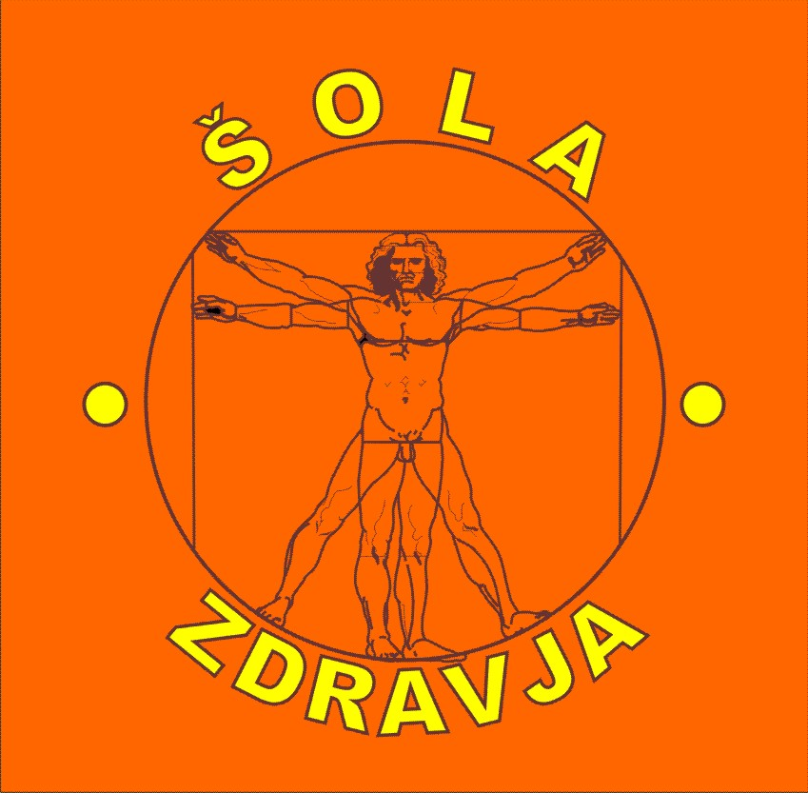
DRUŠTVO ŠOLA ZDRAVJA
Slamnikarska cesta 18, 1230 Domžale
Email: telovadba7.30@gmail.com
www.srce-me-povezuje.si/solazdravja

v soboto 6. junija 2015 od 9h do 14h, Domžale,
Bistriška 19, OŠ Domžale

OBRAZEC ZA PRIJAVO

STROKOVNO LICENČNI SEMINAR – ZA VADITELJE SKUPIN DRUŠTVA ŠOLA ZDRAVJA

Izvajalec: dr. Ana Škoberne, Nikolay Grishin dr. med., dr. Maja Pori
Organizator in koordinator: Mojca Grojzdek, Zdenka Katkič, Mojca Koligar

POŠLJITE NA EMAIL: telovadba7.30@gmail.com ali po pošti na Slamnikarska cesta 18, 1230 Domžale.

Za člane Društva ŠZ je seminar BREZPLAČEN.

SKUPINA:

IME IN PRIIMEK:

ŠTEVILKA ČLANSKE IZKAZNICE:

DNE;

PODPIS:

